Implementación de Inteligencia de Negocios para optimizar la toma de decisiones en el área de operaciones de Ipsos

Joel Hernán Ruitón Carrera

[joelruiton@gmail.com](mailto:joelruiton@gmail.com)

Hugo Vega Huerta (asesor)

[hugovegahuerta@outlook.com](mailto:hugovegahuerta@outlook.com)

Universidad Nacional Mayor de San Marcos, Facultad de Ingeniería de Sistemas e Informática

Av. Germán Amezaga s/n, Ciudad Universitaria, Lima Junio 2018 – Perú

**Abstract**

In this Thesis, a Business Intelligence solution is implemented that will allow us to analyze and understand the data obtained from transactional systems to make better decisions and thus meet the objectives of the Ipsos Operations area. A BPO service company has been considered as a case study in which quality evaluation services are offered to the company Ipsos and a work methodology in which the dimensional model will be reached and the presentation of a solution that will answer the business questions . The result will be effective decision making for the Ipsos customer and improvement in the profitability of the GSS company.

As a Business Intelligence solution, a datamart for the management of surveys is designed, then the extraction, transformation and data loading processes will be carried out, achieving a state where the exploitation of the data by means of reports allows for the analysis of the information.

**Keywords:** Business Intelligence, Decision making, Ralph Kimball Methodology, Transactional information.

**Resumen**

En esta Tesis se implementa una solución de Inteligencia de Negocios que nos permitirá analizar y entender los datos obtenidos de sistemas transaccionales para tomar mejores decisiones y así cumplir con los objetivos del área de Operaciones de Ipsos. Se ha considerado como caso de estudio una compañía de servicios BPO en la cual se ofrecen servicios evaluación de calidad a la empresa Ipsos y una metodología de trabajo en la que se llegará al modelo dimensional y a la presentación de una solución que responderá las preguntas del negocio. El resultado será una toma de decisiones eficaz para el cliente Ipsos y mejora en la rentabilidad de la empresa GSS.

Como solución de Inteligencia de Negocios se diseña un datamart de gestión de encuestas, luego se realizarán los procesos de extracción, transformación y carga de datos, logrando un estado donde la explotación de los datos mediante reportes permitan hacer el análisis de la información.

**Palabras claves:** Inteligencia de Negocios, Toma de decisiones, Metodología de Ralph Kimball, Información transaccional.

1. **INTRODUCCIÓN**

El presente trabajo de investigación tiene como objetivo principal el desarrollo de Business Intelligence, aplicando la metodología de Ralph Kimball para mejorar la toma de decisiones en el área de Operaciones de Ipsos .

En todas las organizaciones se toma decisiones a diario, trascendentes o intranscendentes, pero todas ellas sin estar exentas de riesgo. Los encargados de tomar las decisiones requieren minimizar este riesgo, teniendo para esto la mayor cantidad de información, la cual debe ser oportuna, eficiente y además que agregue valor. A pesar de que vivimos en la era de la información, donde crecientes volúmenes de información están a nuestra disposición, frecuentemente luchamos para comprender el significado de los datos.

La finalidad de usar Business Intelligence consiste en convertir los datos contenidos en las bases de datos corporativas de las organizaciones, en información y ésta a su vez en conocimiento útil en el proceso de toma de decisiones estratégicas.

1. **PRESENTACIÓN DEL PROBLEMA**
   1. **ANTECEDENTES DEL PROBLEMA**

La mayoría de empresas del Perú y del extranjero ya cuentan de una u otra manera con diferentes herramientas de Inteligencia de Negocios como un Datamart ya que las empresas actualmente tienen la necesidad constante de consumir información para poder sobrevivir.

Sin embargo muchos de estos Datamarts fueron creados enfocados en los datos y no en las necesidades de información de los usuarios, por lo que algunas empresas aceptan el reto de implementar un Datamart y muchas de ellas han tenido éxito al implementarlo.

* 1. **FUNDAMENTACIÓN DEL PROBLEMA**

Este proyecto se desarrolla con el objetivo de aumentar la eficiencia del proceso de toma de decisiones en la empresa Ipsos y así mejorar su nivel calidad en el servicio y aumentar el nivel de satisfacción con GSS.

* + 1. **PROBLEMA PRINCIPAL**

Ineficiente proceso de toma de decisiones en el área operativa de la empresa Ipsos.

* + 1. **PROBLEMAS SECUNDARIOS**

1. Demora para brindar información al cliente.
2. Información disponible para la toma decisiones insuficiente.
3. Carga lenta de datos.
4. **CONCEPTOS PREVIOS**
   1. **BUSINESS INTELLIGENCE**

Se identifican dos flujos los cuales difieren a cómo es que se ve y se entiende la inteligencia de negocios, un punto de vista tecnológico y otro que se centra en el proceso que se lleva a cabo cuando se aplica inteligencia de negocios. El punto de vista tecnológico se centra en las tecnologías de inteligencia de negocios que permiten la recopilación, almacenamiento, recuperación y análisis de datos, mientras que la de proceso se enfoca en el proceso de recuperación y análisis de datos para generar valor al proceso de toma de decisiones. A continuación se presentará la visión general que el autor de la a la inteligencia de negocios y después se ahondará en los puntos de vista anteriormente mencionados.[1]

1. **BI COMO PROCESO**

"Business Intelligence (BI) se puede definir como el proceso de convertir datos en información y luego en conocimiento. "(Golfarelli et al. 2004, p.1)

"... como la actividad continua de recopilación, procesamiento y análisis de datos - respaldado por un sistema BI. "(Dekkers et al., 2007, p.626)

"El término BI se puede usar para referirse a:

1. Información relevante y conocimiento que describe el negocio del entorno, la propia organización y su situación en relación con sus mercados, clientes, competidores y problemas económicos

2. Un proceso organizado y sistemático por el cual las organizaciones adquieren, analizan y difunden información tanto interna como externa de fuentes de información significativas para sus actividades comerciales.

**B. BI COMO CONJUNTO DE TECNOLOGÍAS**

"Business Intelligence (BI) es una amplia categoría de tecnologías, aplicaciones, y procesos para recopilar, almacenar, acceder y analizar datos para ayudar a su los usuarios toman mejores decisiones". (Wixom y Watson 2010, p.14)

"La inteligencia de negocios abarca todas las aplicaciones de software y tecnologías que una empresa utiliza para recopilar, proporcionar acceso y analizar datos e información sobre sus operaciones. "(Pemmaraju 2007, p.14)

"La inteligencia de negocios abarca un conjunto de herramientas, técnicas y procesos para ayudar a aprovechar esta amplia gama de datos y permitir a los responsables de la toma de decisiones convertir a información y conocimiento útiles. "(Clark et al., 2007, p.589)

* 1. **METODOLOGÍAS DE BI**

1. **METODOLOGÍA DE RALPH KIMBALL**

La implementación de un datamart debe ser independiente por departamentos dentro de la organización, es decir sin la preocupación de tener que integrar y compartir información con otros departamentos. Para ello es necesario que dicha área despeje las dudas y requerimientos necesarios para obtener información que satisfaga sus necesidades con el área tecnológica. Es común que más de un área esté interesada en tener su propio datamart para administrar de forma más efectiva su información, por lo que se realiza el mismo proceso en las mismas con ligeras cambios estructurales; sin embargo esto no significa que se tenga el mismo desempeño organizacional en todas las áreas debido a las evidentes diferencias en las reglas del negocio.[2]

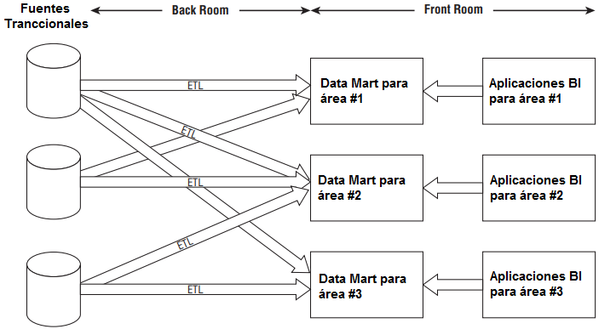

**Ilustración 1: Ilustración simplificada de una arquitectura de datamarts independientes**

1. **METODOLOGÍA DE BILL INMON**

En la Ilustración 2 muestra que hay diferentes niveles de detalle en el almacén de datos. Hay un nivel de detalle más antiguo (por lo general en almacenamiento alterno, a granel), una corriente nivel de detalle, un nivel de datos ligeramente resumidos (el nivel del centro de datos) y un nivel de datos altamente resumidos. Los datos fluyen al almacén de datos desde el entorno operativo. Por lo general, se produce una transformación significativa de los datos en el paso del nivel operacional al nivel del almacén de datos. Una vez que los datos envejecen, pasa de los detalles actuales a los más antiguos. Como los datos son resumidos, pasa del detalle actual a datos ligeramente resumidos, luego de datos ligeramente resumidos a datos muy resumidos.[3]

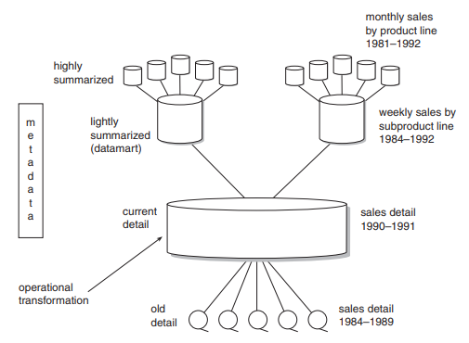

Ilustración 2: Estructura de un Data Warehouse

* 1. **ETL**

Dentro del contexto de la inteligencia de negocios, las herramientas ETL han sido la opción usual para alimentar la bodega de datos. La funcionalidad básica de estas herramientas está compuesta por:

• Gestión y administración de servicios

• Extracción de datos

• Transformación de datos

• Carga de datos

• Gestión de datos

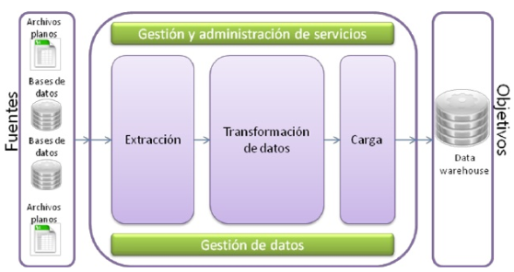

Ilustración 3: Proceso ETL

* 1. **CUBO OLAP**

OLAP (acrónimo de On-Line Analytical Processing) es una solución utilizada en el campo de la llamada Inteligencia de Negocios cuyo objetivo es agilizar la consulta de grandes cantidades de datos. Para ello utiliza estructuras multidimensionales (o Cubos OLAP) que contienen datos resumidos de grandes Bases de datos o Sistemas Transaccionales (OLTP).[4]

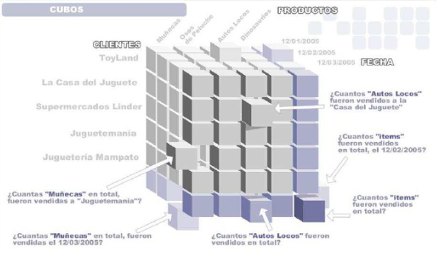

Ilustración 4: Cubo de tres dimensiones [Fuente: Yajazee, 2009]

1. **MODELADO DEL SISTEMA**
   1. **CASOS DE USO DEL NEGOCIO**

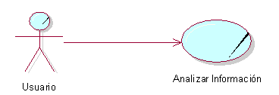

Ilustración 5: Caso de uso del Negocio (Elaboración propia)

* 1. **REQUERIMIENTOS FUNCIONALES**

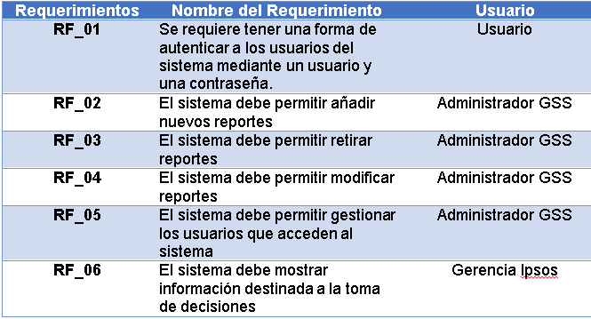

Tabla 1: Lista de requerimientos funcionales (Fuente: Elaboración propia)

* 1. **DIAGRAMA DE CASOS DE USO DEL SISTEMA**

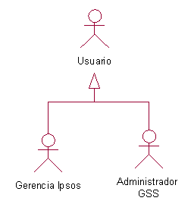

Ilustración 6: Diagrama de actores del sistema (Fuente: Elaboración propia)

* 1. **MODELO CONCEPTUAL**

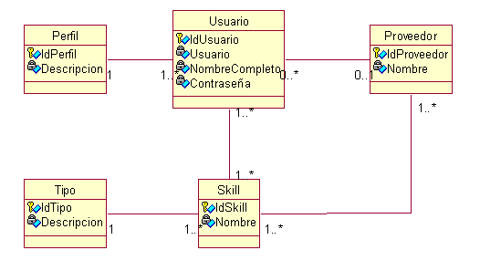

Ilustración 7: Diagrama de Clases (Fuente: Elaboración propia)

1. **METODOLOGÍA PARA ELABORAR LA SOLUCIÓN BI**
   1. **BASE DE DATOS TRANSACCIONAL**

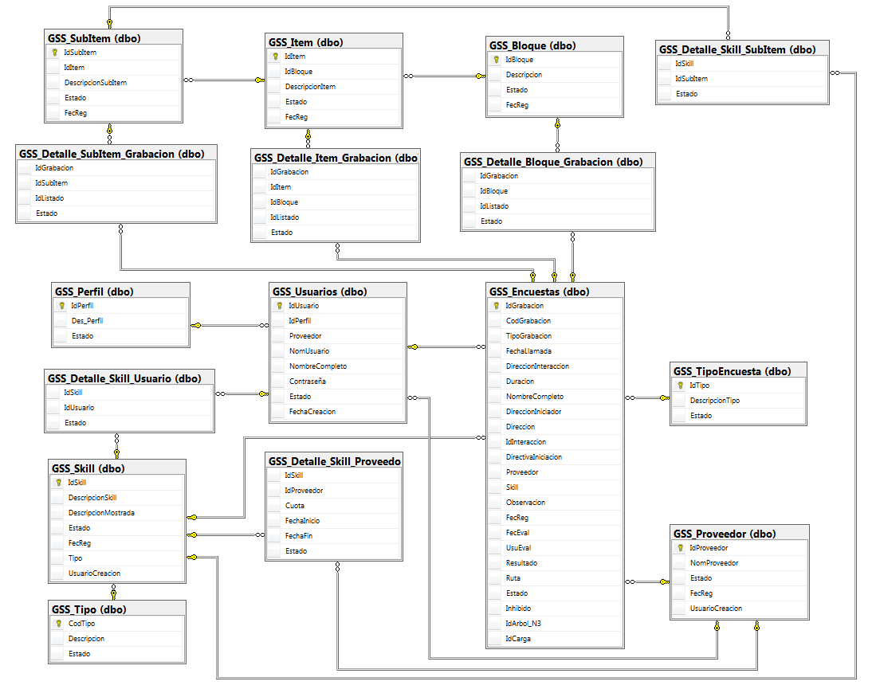

Ilustración 8: Base de Datos transaccional (Fuente: Elaboración propia)

* 1. **DIMENSIONES**

Luego del análisis anterior de concluye que las dimensiones que conforman el Datamart son:

* TIEMPO_DIM
* OPERADOR_DIM
* SKILL_DIM
* TIPO_DIM
* PROVEEDOR_DIM
* BLOQUE_DIM
* ITEM_DIM
* SUBITEM_DIM
  1. **MEDIDAS**

De acuerdo al análisis realizado, se encontraron las siguientes medidas:

- Total de grabaciones evaluadas

- Total de grabaciones aprobadas

- Total de grabaciones desaprobadas

* 1. **MODELO FISICO DEL DATAMART**



Ilustración 9: Esquema del Modelo Físico del Datamart (Fuente: Elaboración propia)

* 1. **CUBO OLAP**

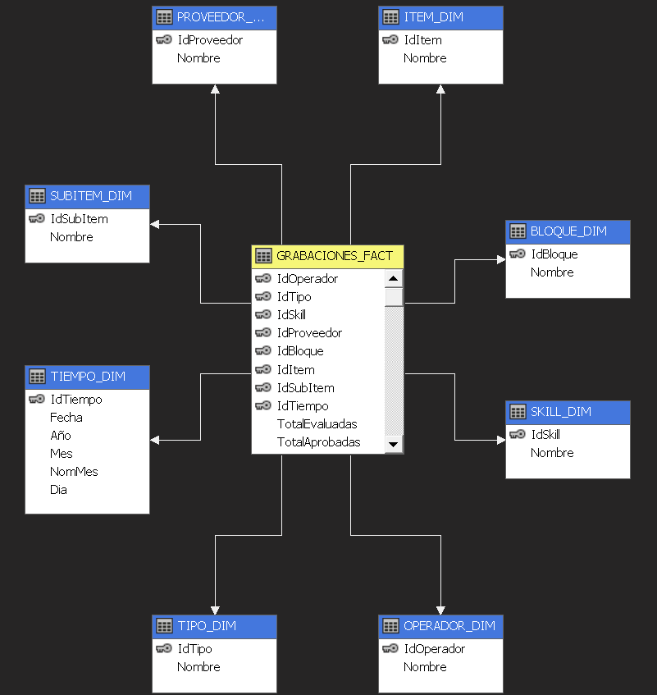

Ilustración 10: Estructura de un cubo en Analysis Services (Fuente: Elaboración propia)

1. **CONCLUSIONES**

* Se pudo constatar que los indicadores actuales de la empresa Ipsos son Reporte de efectividad de agentes, producción, efectividad total y su impacto es bajo en promedio para el apoyo en la toma de decisiones. Según la alta gerencia.
* Se aplicó el proceso ETL, el cual permitió desarrollar y obtener importantes indicadores que están catalogados por la alta gerencia como excelentes por ser un soporte esencial para la toma de decisiones.

1. **RECOMENDACIONES**

* Se deben realizar cargas incrementales en el proceso ETL para la población de nuestro datamart y un apropiado proceso de limpieza de datos.

1. **REFERENCIAS BIBLIOGRÁFICAS**

[1] The Role of Business Intelligence in Organizational Decision Making (Arisa Shollo – 2013)

[2] The Data Warehouse Toolkit: The Definitive Guide to Dimensional Modeling, 3rd Edition (Ralph Kimball, Margy Ross)

[3] Building the DataWarehouse (W. H. Inmon)

[4] Estrategia empresarial business intelligence para el soporte a la toma de decisiones gerenciales (Valdemard Chino Ramirez, 2016)

*Sobre los autores*

RUITÓN CARRERA, Joel: Nació en Lima - Perú el 30/10/93. Estudió la carrera de Ingeniería Informática en la Universidad Nacional Mayor de San Marcos. Actualmente se desempeña como Analista Programador en GSS.

VEGA HUERTA, Hugo: Nació en Ancash - Perú el 14/09/64. Estudió la carrera de Computación en la Universidad Nacional Mayor de San Marcos. Actualmente es catedrático en la UNMSM y en la Universidad Ricardo Palma.